2. ГИДРОСТАТИКА

Гидростатика – это раздел гидравлики, в котором изучаются законы равновесия жидкостей и их практические приложения (взаимодействие этой жидкости с ограничивающими ее поверхностями, равновесие твердых тел полностью или частично погруженных в жидкость).
Когда жидкость находится в равновесии, т.е. в состоянии покоя, то она характеризуется свойствами, очень близкими к свойствам идеальной жидкости.
Все задачи гидростатики, рассматриваемые с использованием понятия об идеальной жидкости, решаются с большой точностью.

2.1. Силы, действующие на жидкость,
давление в жидкости

Вследствие текучести жидкости (подвижности ее частиц), в ней не могут действовать сосредоточенные силы, а возможно лишь действие сил непрерывно распределенных по ее объему (массе) или по поверхности.
Жидкость, находящаяся в покое, подвергается действию внешних сил двух категорий: массовых сил и поверхностных сил.
Массовые силы пропорциональны массе жидкости (а для однородных жидкостей и ее объему). Это силы тяжести и силы инерции.
Поверхностные силы – это силы, действующие на поверхности объемов жидкости. Эти силы обусловлены непосредственным воздействием соседних объемов жидкости на данный объем или же воздействием других тел, соприкасающихся с данной жидкостью. Например, давление атмосферы на поверхность жидкости в открытом сосуде.
Как массовые, так и поверхностные силы обычно рассматривают в виде единичных сил. Массовые силы относят к единице массы, а поверхностные – к единице площади.
Так как массовая сила равна произведению массы на ускорение, то единичная массовая сила численно равна соответствующему ускорению.
Например, сила тяжести равна $G=\text{mg}$, единичная массовая сила равна $m_{G}=\frac{G}{m}=\frac{\text{mg}}{m}=g$.
Выполним рисунок, который поможет разобраться в том, что такое гидростатическое давление.
Рассмотрим некоторый объем покоящейся жидкости, находящейся в сосуде произвольной формы (рис. 2.1). Мысленно разделим этот объем на две части произвольной плоскостью ОО и уберем I часть. Для сохранения равновесия II части к ней необходимо приложить силу $R$, действующую в общем случае на поверхность площадью $S$ под некоторым углом к ней. Силу $R$ можно разложить на нормальную $F$ и тангенциальную $T$ составляющие силы.
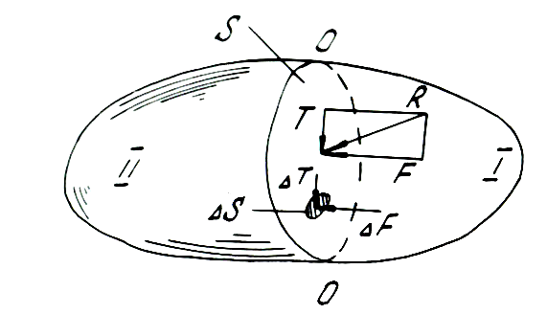

Рис. 2.1. Схема определения гидростатического давления

Нормальная составляющая – сила $F$ – называется силой давления.
Отношение силы давления к площади обозначается $p_{\text{ср}}$ и называется средним гидромеханическим давлением, или давлением, т.е.
$p_{\text{ср}}=\frac{F}{S}$. (2.1)
Давление в данной точке равно пределу отношения $\frac{ΔF}{ΔS}$ при $ΔS$→0 и обозначается $p$, т.е.
$p=\text{lim}\frac{ΔF}{ΔS}$ . (2.2)
Касательные напряжения в жидкости, т.е. напряжения силы трения обозначаются $τ$ и определяются по формулам:
$τ_{\text{ср}}=\frac{T}{S}$; $τ=\text{lim}\frac{ΔT}{ΔS}$ . (2.3)
Когда жидкость находится в покое, то касательные напряжения отсутствуют и имеет место только гидромеханическое давление, которое называется гидростатическим давлением.

2.2. Свойства гидростатического давления

Свойство 1. Гидростатическое давление всегда направлено по внутренней нормали к площадке, на которую оно действует. Это следует из определения гидростатического давления, как единичной поверхностной силы давления.
Свойство 2. В любой точке жидкости гидростатическое давление по всем направлениям одинаково, оно не зависит от ориентации площадки, на которую действует.
Для доказательства этого свойства выделим в неподвижной жидкости некоторый элементарный объем в форме тетраэдра с ребрами $\text{dx}$, $\text{dy}$, $\text{dz}$ (рис. 2.2). Три грани тетраэдра лежат в координатных плоскостях, а наклонная грань является замыкающей. Обозначим через $p_{x}$ гидростатическое давление, действующее на грань, нормальную к оси х, аналогично обозначим давления $p_{y}$, $p_{z}$. Гидростатическое давление, действующее на наклонную грань, обозначим $p_{n}$, а площадь этой грани через $S_{n}$.
Помимо поверхностных сил на выделенный объем жидкости действует массовая сила. Проекции единичной массовой силы (т.е. ускорений) на оси координат обозначим $g_{x}$, $g_{y}$, $g_{z}$.
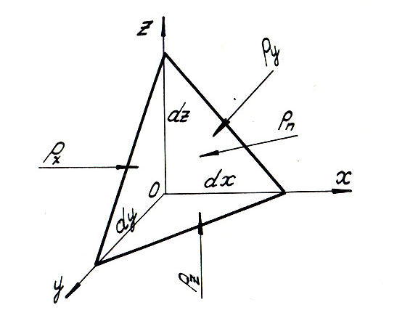
Рис. 2.2. Схема, иллюстрирующая свойства
гидростатического давления
Составим уравнения равновесия выделенного объема жидкости. Из теоретической механики известно, что если тело находится в равновесии, то сумма проекций на оси x, y, z всех действующих на него сил равна нулю.
Для рассматриваемого тетраэдра можно записать условия равновесия:

$\begin{aligned}\left\{\frac{1}{2}p_{x}\text{dydz}−p_{n}S_{n}\text{cos}\left(n^{}x\right)+\frac{1}{6}g_{x}ρ\text{dxdydz}=0; | \right.\left\{\frac{1}{2}p_{y}\text{dxdz}−p_{n}S_{n}\text{cos}\left(n^{}y\right)+\frac{1}{6}g_{y}ρ\text{dxdydz}=0; | \right.\end{aligned}$ (2.4)
Так как $S_{n}\text{cos}\left(n^{}x\right)=\frac{1}{2}\text{dydz}$; $S_{n}\text{cos}\left(n^{}y\right)=\frac{1}{2}\text{dxdz}$; $S_{n}\text{cos}\left(n^{}z\right)=\frac{1}{2}\text{dxdy}$, то разделив первое уравнение системы (2.4) на $\frac{1}{2}\text{dydz}$, получим уравнение
$p_{x}−p_{n}+\frac{1}{3}g_{x}ρ\text{dx}=0$. (2.5)
При стремлении размеров тетраэдра к нулю $\left(\text{dx}→0\right)$ последний член уравнения стремится к нулю. Следовательно, в пределе получим $p_{x}=p_{n}$.
Аналогично находим $p_{y}=p_{n}$; $p_{z}=p_{n}$.
Или $p_{x}=p_{y}=p_{z}=p_{n}$. (2.6)

Так как размеры тетраэдра $\text{dx}$, $\text{dy}$, $\text{dz}$ взяты произвольно, то и наклон площадки $S_{n}$ произволен и, следовательно, в пределе при стягивании тетраэдра в точку давление в этой точке по всем направлениям будет одинаково.
2.3. Дифференциальные уравнения равновесия
жидкости (уравнения Эйлера)

В прямоугольной системе координат с осями x, y, z рассмотрим элементарный объем жидкости в форме прямоугольного параллелепипеда с ребрами, параллельными координатным осям и соответственно равными $\text{dx}$, $\text{dy}$, $\text{dz}$ (рис. 2.3). В центре параллелепипеда возьмем точку А с координатами x, y, z.
Покажем, что на левую грань действует гидростатическое давление $p_{л}$, на правую $p_{п}$. Покажем, что вдоль оси x действует градиент давления $∂p/∂x$. Проекции единичной массовой силы (ускорений) на оси координат обозначим $g_{x}$, $g_{y}$, $g_{z}$. Окружающая жидкость заменена силами, действующими на все грани параллелепипеда.

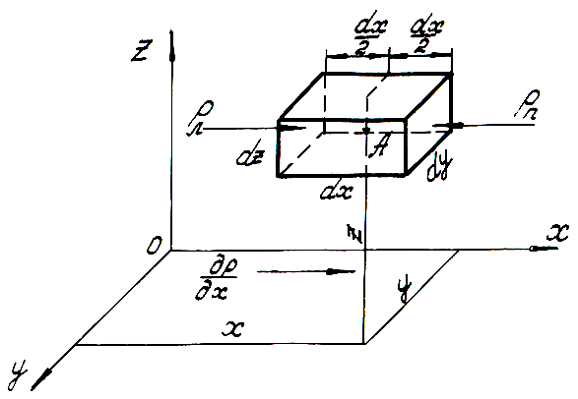

Рис. 2.3. Схема к выводу дифференциального уравнения
равновесия жидкости

Предположим, что в точке А действует давление $p$, тогда на боковые грани действуют давления:
$p_{л}=p−\frac{1}{2}\text{dx}\frac{∂p}{∂x}$; (2.7)
$p_{п}=p+\frac{1}{2}\text{dx}\frac{∂p}{∂x}$. (2.8)
Соответствующие силы, действующие на левую и правую грани, могут быть определены следующим образом:
$F_{л}=\left(p−\frac{1}{2}\text{dx}\frac{∂p}{∂x}\right)\text{dzdy}$; (2.9)
$F_{п}=\left(p+\frac{1}{2}\text{dx}\frac{∂p}{∂x}\right)\text{dzdy}$. (2.10)
Кроме поверхностных сил на выделенный элементарный объем жидкости действуют также массовые силы. Так, вдоль оси x действует ускорение $g_{x}$ и вызывает массовую силу $F_{x}$:
$F_{x}=g_{x}m=g_{x}ρ\text{dxdydz}$. (2.11)
Объем жидкости находится в покое (равновесии), следовательно, сумма проекций всех сил на ось x равна нулю, т.е.
$\left(p−\frac{1}{2}\text{dx}\frac{∂p}{∂x}\right)\text{dydz}−\left(p+\frac{1}{2}\text{dx}\frac{∂p}{∂x}\right)\text{dydx}+g_{x}ρ\text{dxdydz}=0$. (2.12)
Проведя алгебраические преобразования, получим
$\frac{∂p}{∂x}={ρg}_{x}$. (2.13)
Аналогично можно рассмотреть равновесие элементарного объема жидкости по осям y, z. В результате получим систему трех дифференциальных уравнений:
$\begin{aligned}\left\{\frac{∂p}{∂x}={ρg}_{x}; | \right.\left\{\frac{∂p}{∂y}={ρg}_{y}; | \right.\end{aligned}$ (2.14)
Полученные уравнения представляют собой общие условия равновесия жидкости в дифференциальной форме. Система дифференциальных уравнений гидростатики называется уравнениями Эйлера. Получены Леонардом Эйлером в 1755 году.
Из уравнений видно, что приращение гидростатического давления в направлении какой-либо координатной оси равно произведению плотности на проекцию результирующего ускорения на ту же ось, т.е. приращение давления в покоящейся жидкости происходит за счет массовых сил.
Умножим уравнения системы (2.14) соответственно на $\text{dx}$, $\text{dy}$ и $\text{dz}$ и сложим почленно, получим
$\frac{∂p}{∂x}\text{dx}+\frac{∂p}{∂y}\text{dy}+\frac{∂p}{∂z}\text{dz}=ρ\left(g_{x}\text{dx}+g_{y}\text{dy}+g_{z}\text{dz}\right)$. (2.15)
Левая часть уравнения представляет собой полный дифференциал давления $\text{dp}$. В окончательном виде запишем, что
$\text{dp}=ρ\left(g_{x}\text{dx}+g_{y}\text{dy}+g_{z}\text{dz}\right)$. (2.16)
Полученное уравнение (2.16) выражает функциональную зависимость давления от плотности жидкости и координат точек в пространстве и позволяет определить величину давления в любой точке жидкости, находящейся в равновесии.
Уравнение (2.16) называется приведенным дифференциальным уравнением равновесия жидкости.

2.4. Уравнение поверхности равного давления

Поверхность равного давления – это поверхность, во всех точках которой давления равны, т.е. если $p=\text{const}$, то $\text{dp}$ = 0.
Запишем уравнение (2.16) для поверхности равного давления. Уравнение поверхности равного давления имеет вид:
$g_{x}\text{dx}+g_{y}\text{dy}+g_{z}\text{dz}=0$. (2.17)
Частным случаем такой поверхности является свободная поверхность – поверхность раздела жидкости и газообразной среды.

2.5. Основное уравнение гидростатики

Выведем основное уравнение гидростатики, используя приведенное дифференциальное уравнение равновесия жидкости (2.16), рассмотрев частный случай равновесия, когда жидкость находится под действием только сил тяжести.
В прямоугольной системе координат рассмотрим объем жидкости в виде параллелепипеда (рис. 2.4). На свободную поверхность действует внешнее давление $p_{0}$. На каком-то расстоянии z от основания рассмотрим сечение параллелепипеда плоскостью, параллельной основанию. В центре сечения возьмем точку А и давление, которое действует в этой точке, обозначим $p$.
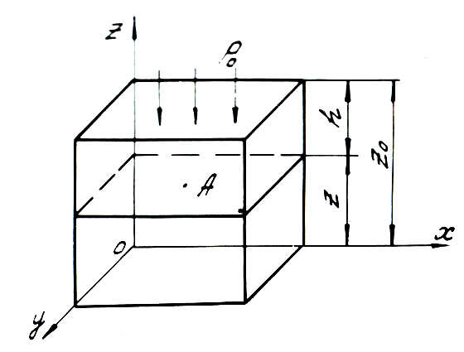

Рис. 2.4. Схема к выводу основного

уравнения гидростатики

Жидкость в неподвижном сосуде находится в поле действия сил тяжести. Аналитически это будет выглядеть таким образом:
$g_{x}=0$; $g_{y}=0$; $g_{z}=−g$, (2.18)
где $g_{x}$, $g_{y}$, $g_{z}$ – проекции ускорений на оси координат; $g$ – ускорение свободного падения.
Подставим значения ускорений в дифференциальное уравнение жидкости (2.16), получим
$\text{dp}=−ρ\text{gdz}$. (2.19)
Проинтегрируем полученное выражение, получим
$p=−ρ\text{gz}+c$, (2.20)
где с – постоянная интегрирования.
Постоянную интегрирования найдем из условия, записанного для свободной поверхности, т.е. при $z=z_{0}$; $p=p_{0}$:
$p_{0}=−ρ{\text{gz}}_{0}+c$,
отсюда
$c=p_{0}+ρ{\text{gz}}_{0}$. (2.21)
Подставим уравнение (2.21) в уравнение (2.20), получим
$p=−ρ\text{gz}+p_{0}+ρ{\text{gz}}_{0}$. (2.22)
После преобразований получим
$z+\frac{p}{ρg}=z_{0}+\frac{p_{0}}{ρg}=\text{const}$. (2.23)
Сумма $z+\frac{p}{g}$ называется гидростатическим напором.
Координата $z$ – геометрический напор (геометрическая высота). Величина $\frac{p}{ρg}=\frac{p}{γ}$ – пьезометрический напор (пьезометрическая высота).
Как видно из уравнения (2.23), гидростатический напор есть величина постоянная для всего объема неподвижной жидкости.
Из уравнения (2.22) получим основное уравнение гидростатики:
$p=p_{0}+ρ\text{gh}$. (2.24)
Таким образом, давление в точке покоящейся жидкости зависит от плотности жидкости $ρ$, расстояния точки от свободной поверхности $h$ и давления $p_{0}$, действующего на свободную поверхность жидкости.

2.6. Давление абсолютное, избыточное (манометрическое)
и вакуумметрическое

В открытых сосудах на свободную поверхность жидкости действует атмосферное давление, которое будем обозначать $p_{\text{ат}}$. В этом случае основное уравнение гидростатики можно записать так:
$p=p_{\text{ат}}+ρ\text{gh}$, (2.25)
где p – абсолютное или полное давление в точке.
То есть гидростатическое давление, определяемое по выражению основного закона гидростатики, называется абсолютным давлением.
Рассмотрим два случая.
1. Если $p$ > $p_{\text{ат}}$.
Разность между абсолютным давлением и атмосферным называется избыточным или манометрическим давлением:
$p_{м}=p−p_{\text{ат}}$. (2.26)
Давление $p_{м}$ может изменяться от нуля до бесконечности.
2. Если $p$ < $p_{\text{ат}}$.
Разность между атмосферным давлением и абсолютным, когда последнее меньше атмосферного, называется вакуумметрическим давлением (или давлением разряжения):
$p_{В}=p_{\text{ат}}−p$. (2.27)
Оно показывает недостаток давления в данной точке до атмосферного. Давление $p_{В}$ может изменяться от нуля до $p_{\text{ат}}$.

2.7. Эпюры давления

Эпюры давления – это графическое изображение распределения давления вдоль какого–либо контура или поверхности (рис. 2.5).

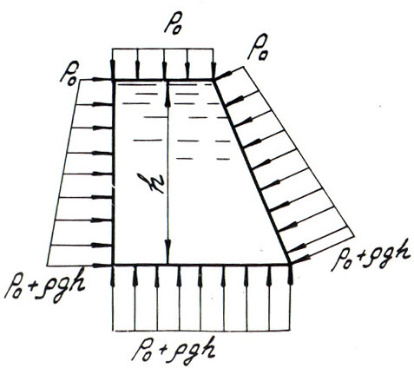

Рис. 2.5. Эпюра давления в сосуде с жидкостью

2.8. Закон Паскаля

Согласно закону Паскаля, внешнее давление, производимое на жидкость, заключенную в закрытом сосуде, передается жидкостью во все точки без изменения.
Пусть в сосуде с жидкостью (рис. 2.6) имеется поршень, на который оказывает давление сила $F$.
Тогда давление на жидкость от силы $F$ определяется по формуле
$p_{F}=\frac{F}{S}$, (2.28)
где S – площадь поршня.
Давления в точках А, В, С ($p_{А}$, $p_{B}$, $p_{C}$) в соответствии с основным законом гидростатики запишутся следующим образом:

$p_{A}=p_{F}+ρ{\text{gh}}_{A}$;
$p_{B}=p_{F}+ρ{\text{gh}}_{B}$; (2.29)
$p_{C}=p_{F}+ρ{\text{gh}}_{C}$.

Из уравнений (2.29) видно, что давление в различных точках имеет различное значение, но составляющая от внешнего давления во всех точках одинакова, следовательно, закон Паскаля доказан.

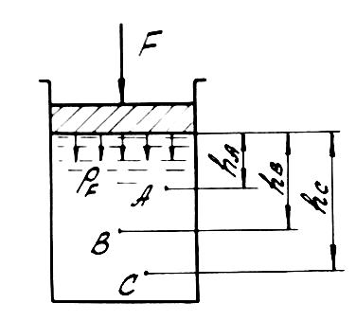

Рис. 2.6. Схема к выводу закона Паскаля

Закон Паскаля лежит в основе всех гидравлических машин объемного действия. Он имеет широкое применение в технике. Используется в механизмах, действие которых основано на передаче давления внутри жидкости. Это гидравлические прессы, тормоза, подъемники и др.
Использование закона Паскаля в технике рассмотрим на примере работы гидравлического пресса, который состоит из двух камер, соединенных между собой гидролинией (рис. 2.7).
В каждой из камер имеется по поршню. В меньшей камере установлен поршень 1 площадью $S_{1}$, в большей камере 2 – площадью $S_{2}$.
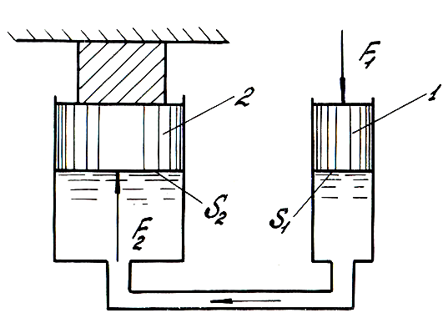

Рис. 2.7. Принципиальная схема

гидравлического пресса

Если к поршню 1 приложить силу $F_{1}$, то в жидкости под поршнем создается давление $p_{1}={F_{1}}/{S_{1}}$.
Согласно закону Паскаля, это давление передается во все точки жидкости, в том числе в основание поршня 2. Оно создает силу $F_{2}$, равную $F_{2}=p_{1}S_{2}$.
Таким образом, $F_{2}=p_{1}S_{2}=F_{1}\frac{S_{2}}{S_{1}}$. Следовательно, сила $F_{2}$ во столько раз больше силы $F_{1}$, во сколько раз площадь $S_{2}$ > $S_{1}$.

2.9. Сила давления жидкости на плоскую стенку

В практике часто требуется знать, с какой силой жидкость давит на стенку сосуда и точку приложения этой силы.
Рассмотрим сосуд с плоской боковой стенкой, наклоненной к горизонту под углом $α$ (рис. 2.8). Вычислим силу давления $F$, действующую со стороны жидкости на определенную фигуру площадью $S$.
Ось x направим по линии пересечения плоскости стенки со свободной поверхностью жидкости, а ось y перпендикулярно этой линии в плоскости стенки.
Выделенную фигуру вращаем вместе с плоскостью xoy до ее совмещения с плоскостью чертежа.

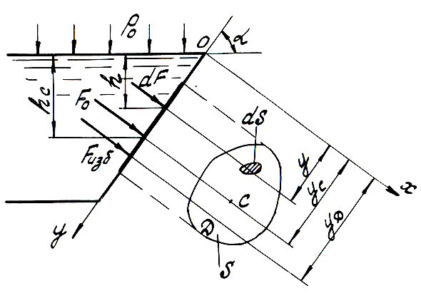

Рис. 2.8. Схема определения силы давления жидкости
на плоскую стенку

Обозначим через $p_{0}$ давление на свободной поверхности; $h$ – глубину расположения элементарной площадки; $С$ – центр тяжести фигуры.
Для определения силы давления $F$ используем основное уравнение гидростатики (2.24).
Выразим элементарную силу давления $\text{dF}$, приложенную к бесконечно малой площадке $\text{dS}$:
$\text{dF}=\text{pdS}=\left(p_{0}+ρ\text{gh}\right)\text{dS}$. (2.30)
Заметим, что $h=y\text{sin}α$.
Для определения полной силы давления $F$ проинтегрируем полученное выражение (2.30) по всей площади $S$, получим
$F=p_{0}\int_{S}{\text{dS}}+ρg\int_{S}{\text{hdS}=p_{0}S+ρg\text{sin}α\int_{S}{\text{ydS}}}$. (2.31)
Интеграл $\int_{S}{\text{ydS}}$ является статическим моментом площади $S$ относительно оси x и равен произведению площади фигуры на координату центра тяжести $y_{c}$, т.е. $\int_{S}{\text{ydS}}=y_{c}S$.
Следовательно,
$F=p_{0}S+ρg\text{sin}{αy}_{c}S=p_{0}S+ρ{\text{gh}}_{c}S=\left(p_{0}+ρ{\text{gh}}_{c}\right)S=p_{c}S$. (2.32)
То есть полная сила давления жидкости на плоскую стенку равна произведению площади стенки на гидростатическое давление $p_{c}$ в центре тяжести этой площади.
Рассмотрим вопрос о точке приложения силы давления, т.е. определим центр давления.
Так как внешнее давление $p_{0}$, действующее на свободную поверхность, передается всем точкам площади $S$ одинаково, то его равнодействующая сила $F_{0}$ будет приложена в центре тяжести фигуры $S$.
Для нахождения точки приложения силы избыточного давления $F_{\text{изб}}=ρ{\text{gh}}_{c}S$ (точка Д) воспользуемся уравнением механики, согласно которому момент равнодействующей силы давления относительно оси x равен сумме моментов составляющих сил, т.е.
$F_{\text{изб}}y_{Д}=\int_{S}{{\text{ydF}}_{\text{изб}}}$. (2.33)
Запишем значения $F_{\text{изб}}$ и ${\text{dF}}_{\text{изб}}$:
$F_{\text{изб}}=ρ{\text{gh}}_{c}S=ρ{\text{gy}}_{c}\text{sin}αS$; (2.34)
${\text{dF}}_{\text{изб}}=ρ\text{ghdS}=ρ\text{gy}\text{sin}α\text{dS}$. (2.35)
Подставляя значения $F_{\text{изб}}$ и ${\text{dF}}_{\text{изб}}$ в уравнение (2.33), получим
$ρ{\text{gy}}_{c}\text{sin}{\text{Sy}}_{Д}=\int_{S}{ρg\text{sin}{αy}^{2}\text{dS}}$. (2.36)
Решаем его относительно $y_{Д}$:
$y_{Д}=\frac{\int_{S}{y^{2}\text{dS}}}{y_{c}S}=\frac{I_{x}}{y_{c}S}$, (2.37)
где $I_{x}$ – момент инерции площади фигуры $S$ относительно оси x.
Учитывая, что $I_{x}=I_{\text{ox}}+y_{c}^{2}S$, где $I_{\text{ox}}$ – момент инерции площади фигуры $S$ относительно центральной оси, параллельной x, получим
$y_{Д}=y_{c}+\frac{I_{\text{ox}}}{y_{c}S}$. (2.38)
Таким образом, точка приложения силы $F_{\text{изб}}$ расположена ниже центра тяжести площади фигуры.
Если давление $p_{0}$ равно атмосферному ($p_{0}=p_{\text{ат}}$) и воздействует на стенку с обеих сторон, то точка Д и будет центром давления.
Если $p_{0}$ > $p_{\text{ат}}$, но действует на стенку только с одной стороны, то центр давления находится по правилам механики, как точка приложения двух сил $F_{0}=p_{0}S$ и $F_{\text{изб}}=ρ{\text{gh}}_{c}S$.
Чем больше $p_{0}$, тем очевидно, центр давления будет находиться ближе к центру тяжести площади $S$.
Если $α$ = 0 (горизонтальное дно сосуда), то сила давления на дно будет равна $F=\left(p_{o}+ρ\text{gH}\right)S$.

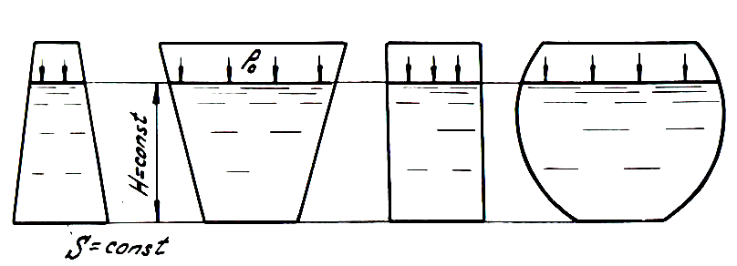

Рис. 2.9. Схема, иллюстрирующая гидростатический парадокс

Вывод: различные по форме сосуды, имеющие одинаковые площади днища и заполненные одинаковой жидкостью на одну и ту же высоту (рис. 2.9), будут иметь одинаковую силу давления на дно, независимо от формы сосуда и количества находящейся в нем жидкости (гидростатический парадокс).

2.10. Сила давления жидкости на криволинейную стенку

Задача о силе давления жидкости на криволинейную поверхность в общем случае сводится к определению трех составляющих суммарной силы давления и трех моментов.
На практике чаще всего приходится иметь дело с цилиндрическими или сферическими поверхностями, имеющими плоскость симметрии.
Определение силы давления в этом случае сводится к определению составляющих сил давления по осям координат, а затем и равнодействующей.
Рассмотрим сосуд с жидкостью, имеющий цилиндрическую поверхность АВ с образующей, перпендикулярной плоскости чертежа (рис. 2.10) и определим силу давления жидкости на эту поверхность.
Выделим объем жидкости АВСД, ограниченный рассматриваемой поверхностью АВ, вертикальными поверхностями СВ и АД и свободной поверхностью жидкости.
Покажем действующие силы на выделенный объем жидкости и рассмотрим условия равновесия выделенного объема жидкости в вертикальном и горизонтальном направлениях.

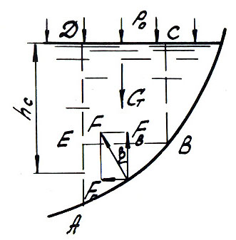

Рис. 2.10. Схема определения силы

давления жидкости на стенку

Запишем условие равновесия объема жидкости (АВСД) в вертикальном направлении:
$p_{0}S_{Г}+G−F_{В}=0$, (2.39)
где $S_{Г}$ – площадь горизонтальной проекции поверхности АВ; $G=ρ\text{gV}$ – сила тяжести выделенного объема жидкости, здесь $V$ – объем жидкости; $F_{В}$ – вертикальная составляющая силы давления.
Из данного уравнения следует, что
$F_{В}=p_{0}S_{Г}+G$. (2.40)
Вертикальная составляющая силы давления жидкости на криволинейную стенку равна силе тяжести жидкости в объеме $V$, называемом телом давления, и силе давления, действующей на свободную поверхность жидкости.
Тело давления – это объем, ограниченный рассматриваемой криволинейной стенкой, смоченной жидкостью, вертикальной цилиндрической поверхностью, проведенной через контур этой стенки и горизонтальной плоскостью, проведенной по свободной поверхности жидкости.
Условие равновесия того же объема жидкости в горизонтальном направлении запишем с учетом того, что силы давления жидкости на поверхности ДЕ и СВ взаимно уравновешиваются и остается лишь сила давления на поверхность АЕ, т.е.
$F_{\text{АЕ}}−F_{Г}=0$, (2.41)
где $F_{\text{АЕ}}=p_{0}S_{В}+ρ{\text{gh}}_{С}S_{В}$ – сила давления жидкости на поверхность АЕ, имеющую площадь, равную площади вертикальной проекции поверхности АВ – $S_{В}$, здесь $h_{С}$ – глубина расположения центра тяжести поверхности АЕ под уровнем свободной поверхности жидкости.

Из данного условия равновесия (2.41) следует, что
$F_{Г}=p_{0}S_{В}+ρ{\text{gh}}_{Г}S_{В}$. (2.42)
Определив вертикальную и горизонтальную составляющие полной силы давления, найдем эту силу:
$F=\sqrt{F_{В}^{2}+F_{Г}^{2}}$. (2.43)
Угол направления $β$ находится из соотношения $\text{tg}β=\frac{F_{Г}}{F_{В}}$:
$β=\text{arctg}\frac{F_{Г}}{F_{В}}$. (2.44)
Когда жидкость расположена снизу поверхности АВ (рис. 2.11), гидростатическое давление во всех точках поверхности АВ имеет те же значения, что и в предыдущем случае, но направления их будут противоположны.
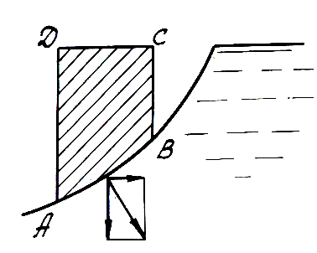
Рис. 2.11. Схема к расчету силы
давления жидкости на стенку
Силы $F_{В}$ и $F_{Г}$ определяются по формулам (2.40), (2.42), но направлены будут противоположно. Под $G$ понимается сила тяжести жидкости в объеме, равном АВСД, хотя и не заполненном жидкостью.

2.11. Закон Архимеда

В покоящуюся жидкость погружено тело произвольной формы объемом $V$ (рис. 2.12). Горизонтальной плоскостью разделим тело на две части: верхнюю с криволинейной поверхностью АСВ и нижнюю с поверхностью АС′В. Определим вертикальные составляющие силы давления жидкости, действующие на поверхность тела.

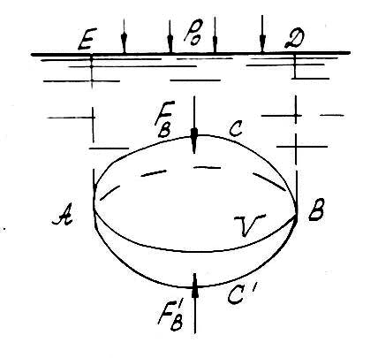

Рис. 2.12. Схема к выводу
закона Архимеда

На поверхность тела АСВ действует сила $F_{В}$:

$F_{В}=p_{0}S_{Г}+ρ{\text{gV}}_{\text{АСВДЕ}}$, (2.45)
где $S_{Г}$ – площадь горизонтальной проекции поверхности АСВС′; $V_{\text{АСВДЕ}}$ – объем жидкости над телом.
На поверхность АС′В действует сила $F_{В}^{'}$:
$F_{В}^{'}=p_{0}S_{Г}+ρ{\text{gV}}_{АС^{'}\text{ВДЕ}}$. (2.46)
где $V_{АС^{'}\text{ВДЕ}}$ – объем тела давления, $V_{АС^{'}\text{ВДЕ}}=V_{\text{АСВДЕ}}+V_{АС^{'}\text{ВС}}$, здесь $V_{АС^{'}\text{ВС}}$ – объем жидкости, $V_{АС^{'}\text{ВС}}=V$.

Таким образом, тело находится под действием вертикальных сил, результирующая которых будет равна

$F_{A}=F_{B}^{'}−F_{B}=ρ{\text{gV}}_{АС^{'}\text{ВС}}=ρ\text{gV}$. (2.47)

Сила $F_{A}$ называется архимедовой силой или силой поддержания. Таким образом, получено математическое выражение закона Архимеда, которое формулируется следующим образом: «Тело, погруженное в жидкость, теряет в своем весе столько, сколько весит вытесненная им жидкость».
Тело, погруженное в жидкость, находится под действием двух сил: силы тяжести $G$ и архимедовой силы $F_{A}$.
Тело тонет, если сила тяжести больше архимедовой силы, т.е. при $G$>$F_{A}$.
Тело находится в состоянии равновесия (плавает), когда $G$=$F_{A}$.
Тело всплывает, если $F_{A}$>$G$.

